Завдання для асинхронного формату дистанційного навчання
на 21 вересня 2022 року

1 клас
Читання | Тема: Робота з дитячою книжкою. Казка «Солом’яний бичок».  Перейдіть за посиланням і передивіться відео:  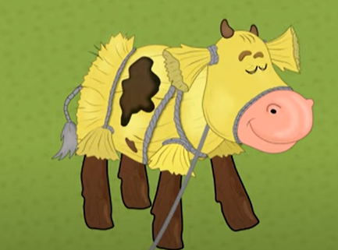  https://youtu.be/QRKT3JwnNGc
Українська мова | Тема: Розвиток зв’язного мовлення. Звуковий аналіз слів. Складання звукових схем.  Перейдіть за посиланням і опрацюйте тему:  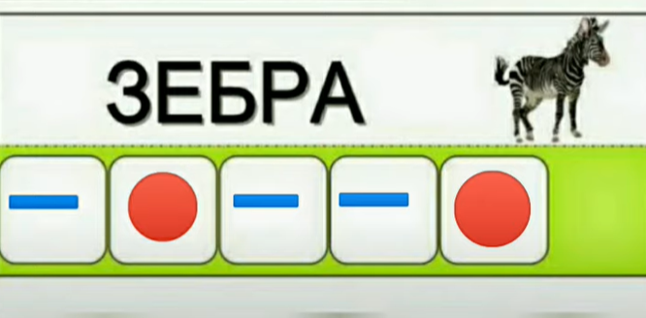  https://youtu.be/pwa1Lz4d4bY
ЯДС | Тема: Ознаки організмів.  Перейдіть за посиланням і передивіться відео:    https://youtu.be/xYQsDHvsMK4
Малювання | Тема: Навколишній світ.  Види і типи ліній. Створення виразного образу лінійними засобами. Бджілка.  Перейдіть за посиланням і намалюйте:  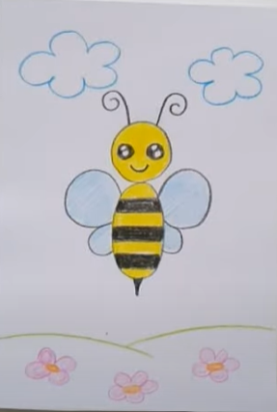  https://youtu.be/AxKQpBIQGeo

2 клас
Математика | Тема: «Додавання одноцифрових чисел з переходом через десяток виду 8 +3. Розрізнення та порівняння задач на знаходження суми і задач на збільшення на декілька одиниць. Творча робота над задачею »  Опрацювати завд.86,87 ст.17  https://www.youtube.com/watch?v=kWCbaBtnUz0  https://www.youtube.com/watch?v=9-7adGLSAmI  https://www.youtube.com/watch?v=3Y-QRLDPWXU
Читання | Тема: « Добре того вчити, хто хоче знати. «Дрізд і голуб» (українська народна казка) »  Опрацювати казку ст.18.  https://www.youtube.com/watch?v=cc-s3wtKQkc
ЯДС | Тема: «Перехід дороги на регульованому та нерегульованому перехресті. Підсумовуємо разом»  Опрацювати матеріал ст. 26 – 29. Дати відповіді на запитання ст. 30  https://www.youtube.com/watch?v=PNJYPJLpyD0
Корекція мовлення | Виконати артикуляційні вправи  https://m.youtube.com/watch?v=GyOtjjVqaIk  Виконати вправи для розвитку мовленнєвого дихання (дути повітря на вату з позиції ,, Трубочка,, ,,Лопаточка,,  Розвиток зв'язного мовлення ,,Місяці,,  https://m.youtube.com/watch?v=YsXia522h_s
Музичне мистецтво | 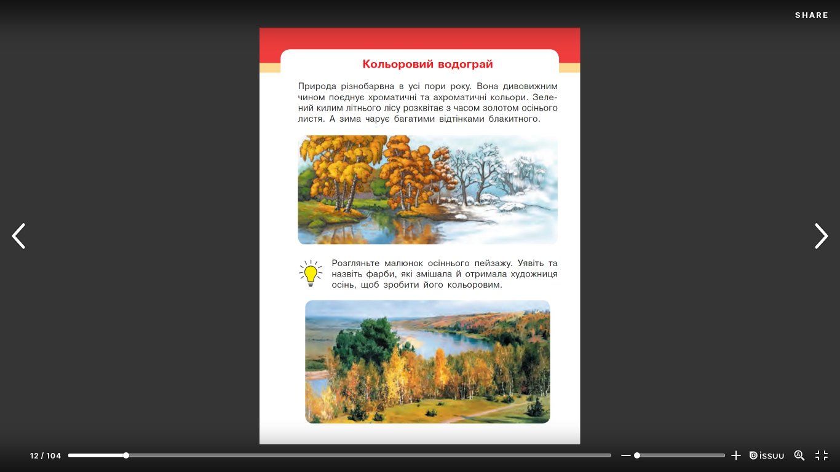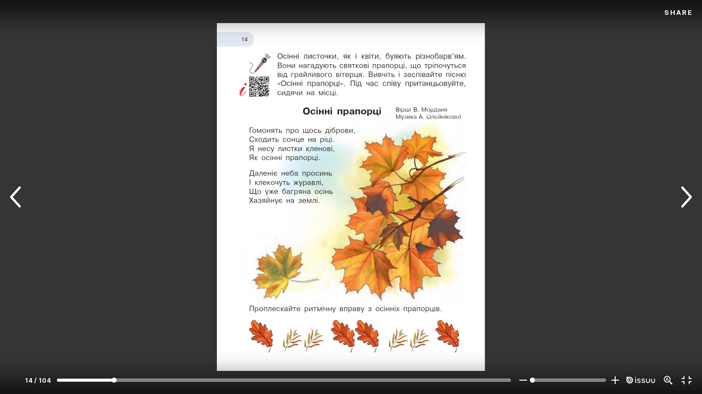  https://www.youtube.com/watch?v=hXbsgxaq8X8

3 клас
Українська мова | Розрізняю пряме і переносне значення слів https://www.google.com.ua/search?q=укр+мова+3+клас+пряме+і.переносне+значення+слів+пономарьова&client=safari&hl=ru-ua&tbm=vid&prmd=inv&source=lnms&sa=X&ved=0ahUKEwiyk_znxqD6AhXnpYsKHY0sCkoQ_AUIFygD&biw=414&bih=715&dpr=2#fpstate=ive&vld=cid:2ac7955c,vid:cr78dTM93rE,st:0
Літературне читання | Слова -мандрівники  Нузет Умаров» Диктант https://www.google.com.ua/search?q=нузет+умеров+диктант&ie=UTF-8&oe=UTF-8&hl=ru-ua&client=safari#fpstate=ive&vld=cid:4fb49e50,vid:Gy9Op2YoBNQ,st:0
Математика | Розв’язування задач за схемою. Робота з геометричними фігурами. Відрізок, кут, прямокутник. (№92-100, с.16-18) https://youtube.com/watch?v=uqvRVxBjrDg&feature=share
Я досліджую світ | Узагальнення знань з теми.  Діагностична робота 1 https://vseosvita.ua/
Фізичне виховання | ЗФП: вправи на положення тіла у просторі: сіди (на п'ятах, зігнувши ноги), упори присівши. Вправи для м'язів тулуба з вихідних положень сидячи. https://youtu.be/5eie_sJTZ1Y

4 клас
Українська мова | Пряме і переносне значення слів.  https://www.youtube.com/watch?v=JpswIiSw4kM
Літературне читання | Давид Гуліа.  Розум, знання і сила.  Хочеш бути чарівником/чарівницею книжок?  С. 10  https://www.youtube.com/watch?v=vsj5IITPjBA
Математика | Нумерація чисел у межах мільйона. Величини.  https://www.youtube.com/watch?v=-h3GpwOT25g
Я досліджую світ | Я в суспільстві (Людина в суспільстві)  Основні символи держави. Символи інших країн. Народні символи.  https://www.youtube.com/watch?v=HLIJDIhEHlQ
Англійська мова | Знайомся з новими друзями. Звідки ти? Країни.  https://www.youtube.com/watch?v=sRLsKFamEMM
Корекція мовлення | Виконати пальчикові вправи ,,Моя сім'я,, ,,Дні тижня,, ,, Пташка-мати,,  Побудувати речення. Повторити прийменники.  https://m.youtube.com/watch?v=OmrDJ3M6wNU

